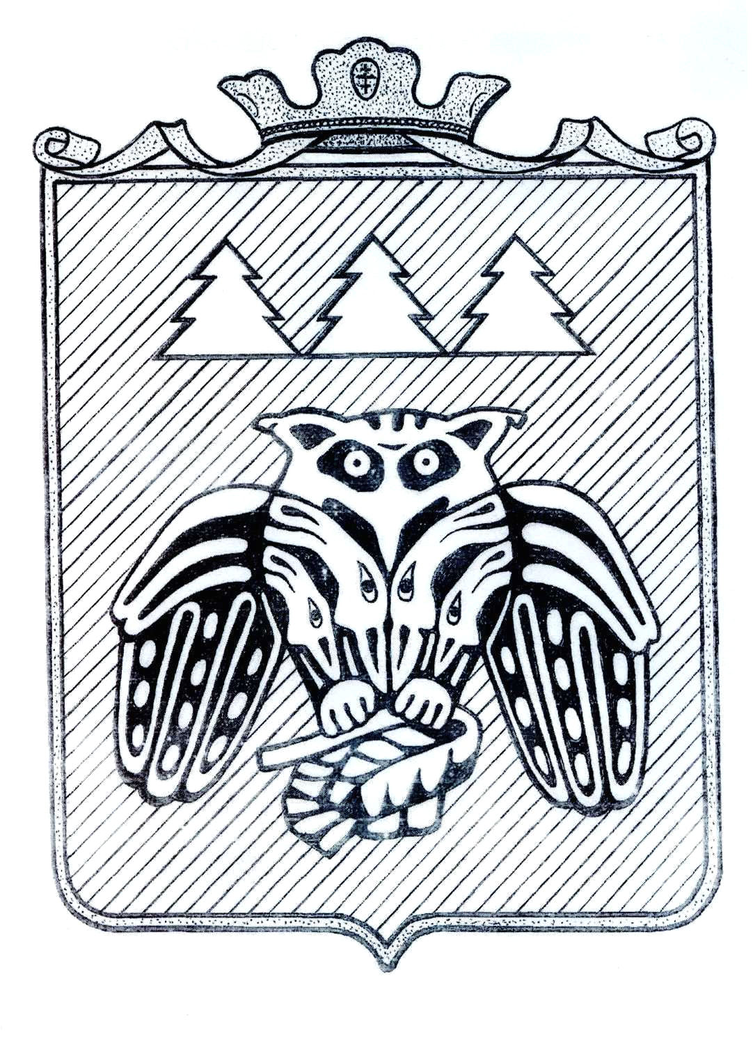

ПОСТАНОВЛЕНИЕ
Администрации сельского поселения «Слудка»

_________________________________________________________

Придаш сиктса овмодчоминса администрациялон

Шуом

от 14 мая 2025 года № 5/33

Об отключении уличного освещения
в весенне- летний период на территории
МО СП «Слудка»
В соответствии с Федеральным законом № 131-ФЗ «Об общих принципах организации местного самоуправления в Российской Федерации», уставом сельского поселения «Слудка» и с учётом наступления весенне-летнего периода, администрация сельского поселения «Слудка» постановляет:
1. С 15 мая по 10 августа 2025 года в деревнях Прокопьевка, Ипатово, Шыладор, Большая Парма, а также в посёлках Усть-Пожег и Позялэм и в селе Слудка будет отключено уличное освещение.
Отключение произойдёт путём отключения общих рубильников на опорах линий электропередач.
2. Контроль за исполнением этого постановления оставляю за собой.
Глава сельского поселения «Слудка» Н.Ю. Косолапова

